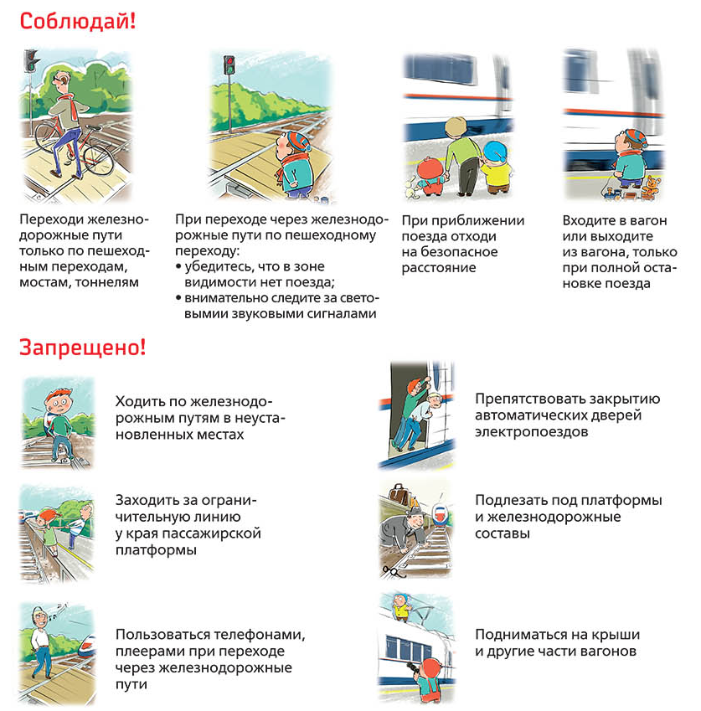

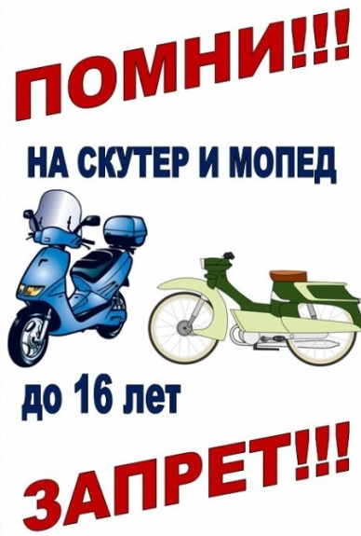

Муниципальное бюджетное общеобразовательное учреждение
средняя общеобразовательная школа №26 имени П.С.Горлова ст. Пшехской
муниципального образования Белореченский район Краснодарского края
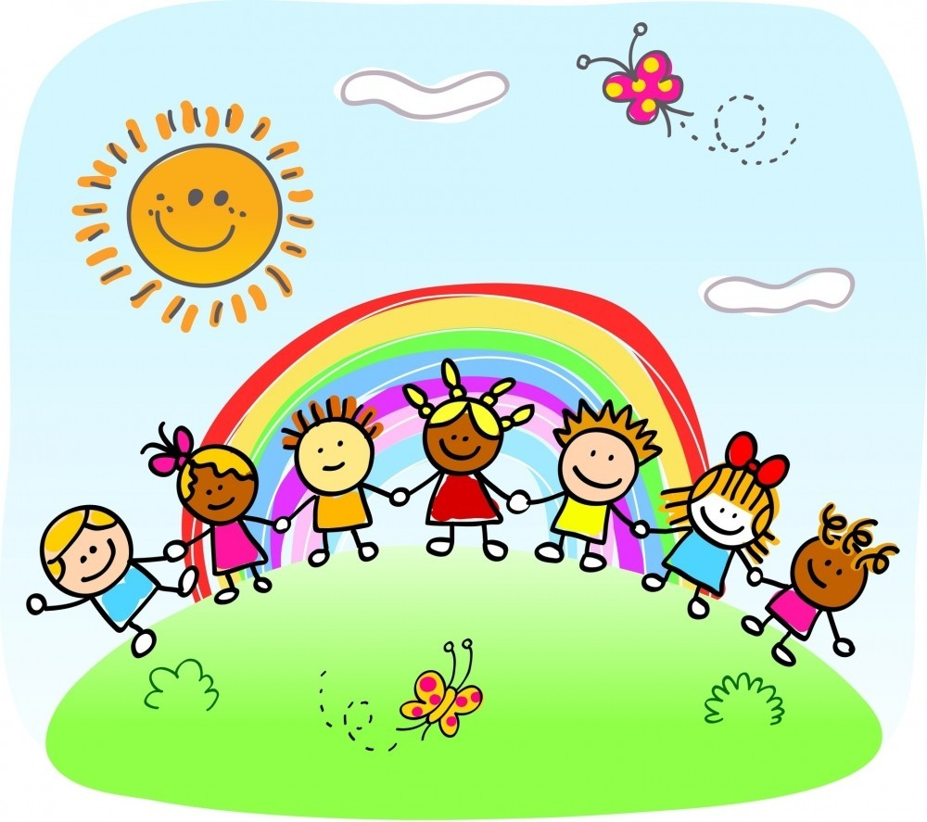
Лето.
Каникулы.
Безопасность.

Памятка школьнику о мерах безопасности в летний период

Лето - прекрасная пора, особенно для школьников. Знай себе отдыхай да развлекайся! Только делать это надо с умом! И всегда помнить об элементарных правилах безопасности.

Правила дорожного движения
- Проходи по тротуару только с правой стороны. Если нет тротуара, иди по левому краю дороги, навстречу движению транспорта.
- Дорогу переходи в том месте, где указана пешеходная дорожка или установлен светофор. Дорогу переходи на зелёный свет.
- Когда переходишь дорогу, смотри сначала налево, потом направо.
- Если нет светофора, переходи дорогу на перекрёстке. Пересекать улицу надо прямо, а не наискось.
- Не переходи дорогу перед близко идущим транспортом.
- На проезжей части игры строго запрещены.
- Не выезжай на проезжую часть на велосипеде.
Правила поведения в общественных местах
- На улице громко разговаривать, кричать, смеяться неприлично.
- Нельзя сорить на улице: грызть семечки, бросать бумажки, конфетные обёртки, огрызки от яблок.
- Во время посещения кинотеатра не надо шуметь, бегать, затевать игры.
- Во время просмотра кинофильма неприлично мешать зрителям, хлопать стульями, свистеть, топать.
- При входе в зал и при выходе не надо спешить, толкаться.
- Будьте вежливы.
Правила личной безопасности на улице
- Если на улице кто-то идёт или бежит за тобой, а до дома далеко, беги в ближайшее людное место: к магазину, автобусной остановке.
- Если незнакомые взрослые пытаются увести тебя силой, сопротивляйся, кричи, зови на помощь:
- Не соглашайся ни на какие предложения незнакомых взрослых.
- Никуда не ходи с незнакомыми людьми и не садись с ними в машину.
- Никогда не хвастайся тем, что у твоих взрослых много денег.
- Не приглашай домой незнакомых ребят.
- Не играй с наступлением темноты.
Правила пожарной безопасности
- Никогда и нигде не играй со спичками.
- Не разжигай самостоятельно костры.
- Не дотрагивайся до розеток и оголённых проводов.
- Будь осторожен с электроприборами.
Правила безопасного поведения на воде летом
- Купаться можно только в местах, разрешённых для купания и в присутствии взрослых.
- Нельзя нырять в незнакомых местах - на дне могут оказаться брёвна, камни, коряги, стёкла.
- Не следует купаться в заболоченных местах и там, где есть водоросли и тина.
- Не стоит затевать игру, где в шутку надо "топить" друг друга.
- Не поднимай ложной тревоги.
Правила поведения, когда ты один дома
- Открывать дверь можно только хорошо знакомому человеку.
- Не оставляй ключ от квартиры в "надежном месте".
- Не вешай ключ на шнурке себе на шею.
- Если ты потерял ключ - немедленно сообщи об этом родителям.
Правила поведения во время летних каникул
- Соблюдай правила дорожного движения.
- Соблюдай правила пожарной безопасности и обращения с электроприборами.
- Соблюдай правила поведения в общественных местах.
- Соблюдай правила личной безопасности на улице.
- Соблюдай правила безопасного поведения на воде летом.
- Соблюдай правила поведения, когда ты один дома.
- Не играй с колющими, режущими, легковоспламеняющимися, взрывоопасными предметами.

